TÝDENNÍ PLÁN

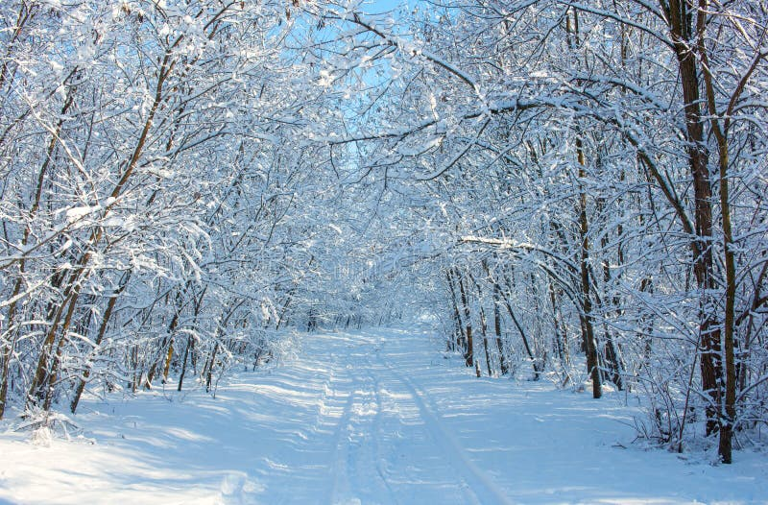
25.11.- 29.11.2024

Milí žáci,

minulý týden jste vyráběli VČELKY Z RECYKLOVATELNÉHO MATERIÁLU, kterými jsme ozdobili náš CELOROČNÍ STROM v šatnách. Dále jste malovali ZIMNÍ VÝZDOBU DO OKEN – PTÁČKY. A také nám napadl první sníh, který vám určitě udělal velkou radost. ☺

A co nás čeká v tomto týdnu :

- začneme vyrábět VÁNOČNÍ DEKORACE
- budeme STROJIT NÁŠ CELOROČNÍ STROM V ŠATNÁCH
DO ZIMNÍHO HÁVU
- půjdeme na SPOLEČNOU VYCHÁZKU DO PŘÍRODY

Činnosti odpočinkové :
volné kreslení, hry se stavebnicemi, stolní hry, omalovánky, práce
s plastelínou, kuchyňka, kadeřnictví, autodráha, fotbálek, divadlo, četba
z knih a časopisů dle vlastního výběru

Hry :
Košík plný ovoce, Z vody, do vody, Hádej zvíře

Výchovy :
výtvarná, pracovní – VÁNOČNÍ DEKORACE
- ZDOBENÍ CELOROČNÍHO STROMU
DO ZIMNÍHO HÁVU
tělesná – pohybové hry na obecním hřišti a ve školní družině, SPOLEČNÁ
VYCHÁZKA DO PŘÍRODY
Příprava :
hádanky, pexeso

Vaše paní vychovatelky

